附件：
“江苏农垦最美人物”推荐表

推荐类别： 本类别推荐序号：
姓名 |  |  | 出生  年月 |  | 性别 |  | 民族 |  | 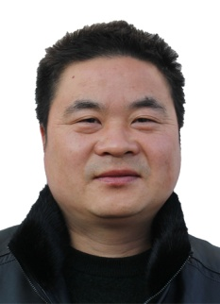  照片
工作（居住）单位职务（岗位） |  |  |  |  | 政治  面貌 |  | 文化  程度
曾获
主要
奖励
主要
事迹（约300字）
单位党委（总支、支部）意见 |  | 盖 章  年 月 日
集团公司审核意见
填表人：
注：此表及附2000字事迹材料以及电子文版和工作、生活彩照电子版于2022年12月30日前报送集团公司党委宣传部。联系人及电话：陈从容，025-83604083；邮箱：jsnkdwxcb@163.com。

